Вход и регистрация в информационной системе «Созидатели»
1. Если Вы уже зарегистрированы в информационной системе «Созидатели», просто нажмите на кнопку «Войти» и введите данные своего личного кабинета.
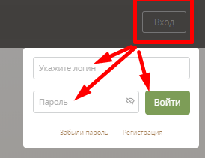
Если Вы забыли пароль, нажмите на кнопку «Забыли пароль» и следуйте инструкциям на экране.
2. Если Вы еще не зарегистрированы на портале «Созидатели», пройдите процедуру быстрой регистрации. Для этого нажмите на кнопку «Регистрация» и заполните открывшуюся форму.
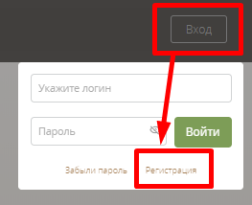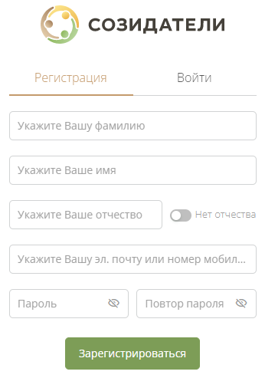
Обращаем внимание, пароль может содержать ТОЛЬКО латиницу (заглавные и прописные буквы) и цифры. Кириллица и специальные символы (в том числе нижнее подчеркивание, точка, запятая, восклицательный знак и прочие) запрещены.
Для регистрации Вы можете использовать электронную почту или мобильный телефон.
Если Вы выбрали регистрацию по электронной почте:
- после заполнения всех обязательных полей и нажатия на кнопку «Зарегистрировать» на указанную Вами электронную почту придет письмо со ссылкой для активации профиля. Пожалуйста, кликните на эту ссылку.
Обращаем внимание, необходимо проверить все папки со входящими письмами, включая Спам, Рассылки, Промоакции, Соцсети и т.д.
Для успешной регистрации рекомендуем НЕ использовать корпоративные почты, так как в них очень часто установлены различные фильтры, которые не пропускают наши письма.
После успешного перехода по ссылке Вы попадете в свой профиль для дальнейшей работы с порталом «Созидатели».
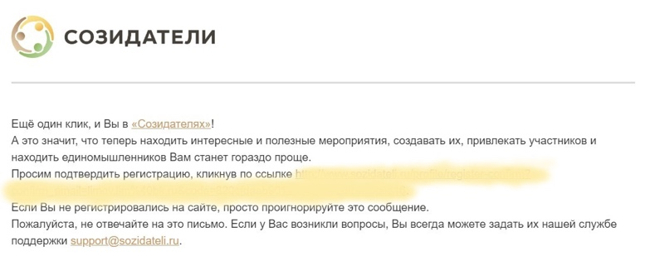

Если Вы выбрали регистрацию по номеру телефона:
- после заполнения всех обязательных полей и нажатия на кнопку «Зарегистрировать» на указанную Вами номер телефона придет сообщение с кодом. Пожалуйста, введите код в специальное поле в форме регистрации. После ввода и подтверждения кода Вы попадете в свой профиль для дальнейшей работы с порталом «Созидатели».
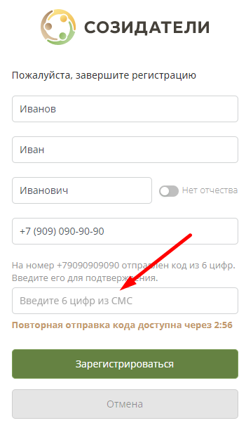
Если Вы не получили письмо или СМС с кодом, пожалуйста, обратитесь в службу технической поддержки по телефону +7 495 150 42 44 или по электронной почте support@sozidateli.ru.

Приглашение руководителя и команды проекта
Для приглашения участника команды через портал «Созидатели» Вам необходимо в заявке проекта перейти в блок «Руководитель проекта» или «Член команды» и в разделе «Поиск на портале «Созидатели» ввести должность, фамилию и имя участника.
Для более быстрого и точного поиска рекомендуем указывать только фамилию и имя участника, так как остальные данные, например, могут отсутствовать в профиле или отличаться от введенных Вами.
Перед отправкой приглашение настоятельно рекомендуем проверить написание должности участника, так как ее редактирование после отправки приглашения будет невозможно.
В выпадающем списке найдите нужного пользователя и нажмите на кнопку «Пригласить».
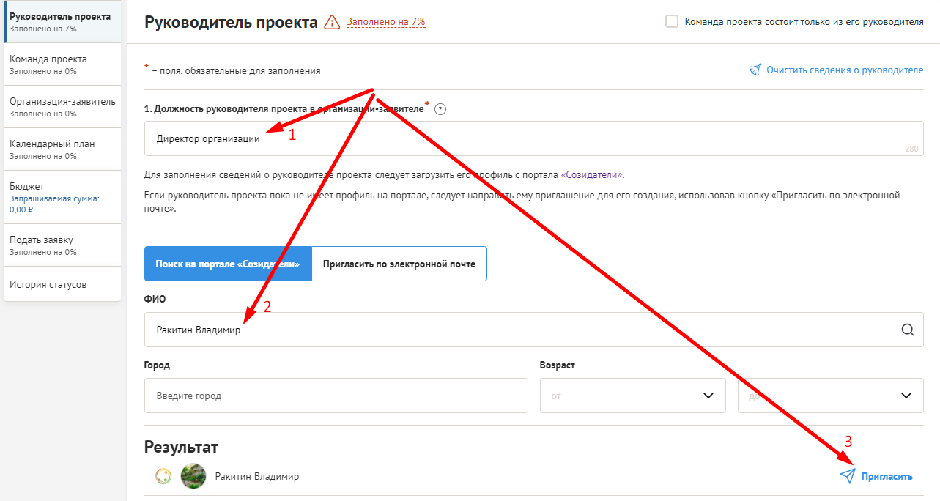
После нажатия на кнопку «Пригласить» Вам будет необходимо подтвердить отправку приглашения нажатием на кнопку «Да» в информационном окне.
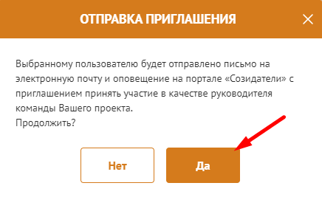
Для передачи данных из профиля пользователя в заявку проекта пользователь должен обязательно принять приглашение на портале «Созидатели» в Центре уведомлений (колокольчик на верхней панели слева от фотографии и имени).
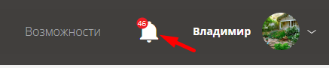
Для успешного принятия приглашения пользователь должен иметь максимальный статус на портале «Созидатели», то есть заполнить следующие поля профиля:
- Фото
- Пол
- Дата рождения
- Регион и населенный пункт фактического проживания
- Мобильный телефон (если регистрация по электронной почте)
- Подтвердить e-mail (если регистрация по мобильному телефону)
- Дополнительные сведения
- Рабочий телефон
- Соцсети
- Интересы
- Образование
- Опыт работы
После заполнения всех необходимых полей в профиле отобразится зеленый статус «максимальный».
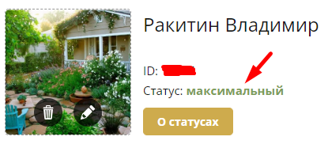
Далее необходимо перейти в раздел Центр уведомлений, найти нужное приглашение, нажать на кнопку «Принять приглашение» и подтвердить передачу данных в заявку.
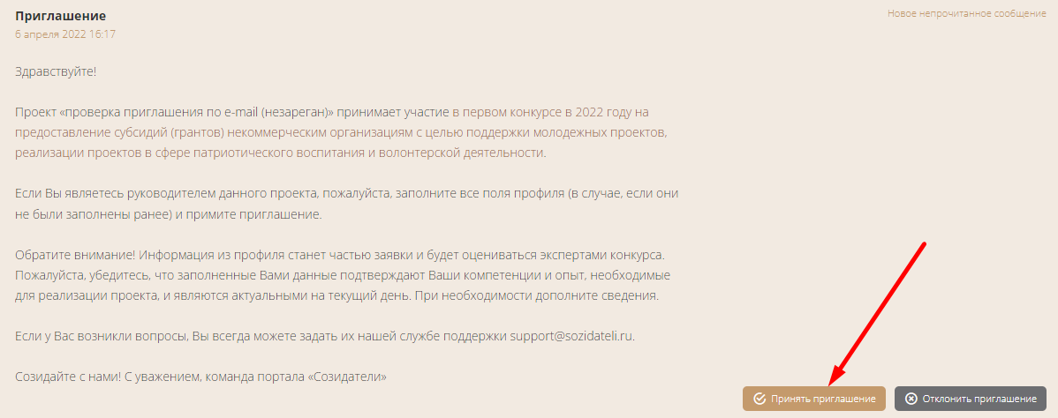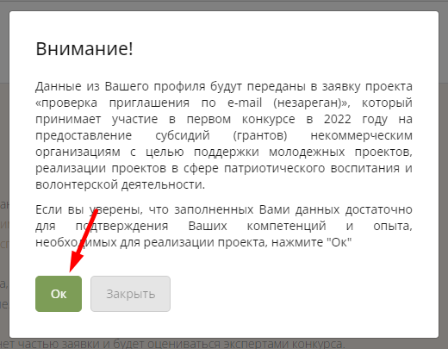
При успешном принятии приглашения кнопка «Принять приглашение» станет бледной, текст изменится на «Приглашение принято». Данные будут переданы в заявку проекта, статус приглашения изменится на «подтвержден».
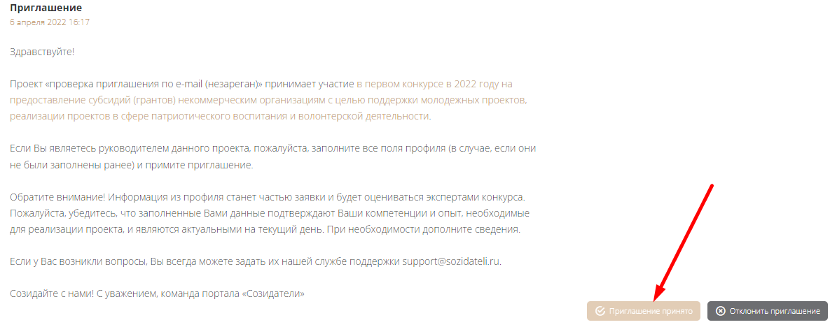
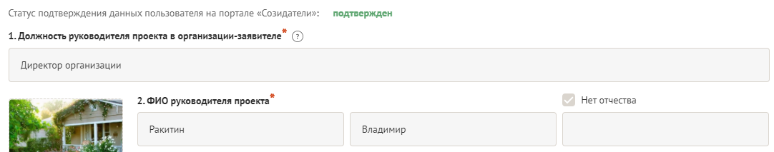
Если Вы изменяете название проекта после приглашения всех участников команды проекта, рекомендуем НЕ удалять их из заявки для повторного приглашения.
Если у участника команды изменилась должность, необходимо удалить его из заявки и пригласить повторно с верной должностью.
В ближайшее время НЕ рекомендуем пользоваться функцией «Пригласить по электронной почте». Если пользователь еще не зарегистрирован на портале «Созидатели», ему необходимо пройти быструю регистрацию на портале https://www.sozidateli.ru/. После этого Вы сможете пригласить его через поиск.

